功能概述
本模块实现内外网数据交互. 为保证消息安全传输, 使用MQ消息服务,保证数据安全传输。为提高消息类别扩充时模块的高可用性, 采用基于二进制格式的传办理接口,可保证服务端与客户端独立升级。

网到内网消息类别
下表列出外网需要同步到内网的各类数据。 数据中含用文件附件，需要序列化为二进制格式数据再传递到内网。

功能 | 消息名称 | 消息类名称 | 传送目标 | 附件 | 后续处理
政民互动 | 领导信箱 | LeaderMailMessage | 无 | 无 | 启动领导信箱处理流程
政民互动 | 用户投诉 | UserComplaintMessage | 无 | 无 | 启动用户投诉处理流程
政民互动 | 在线咨询 | OnlineAdvisoryMessage | 无 | 无 | 启动在线咨询处理流程
政民互动 | 建议建言 | AdviceMessage | 无 | 无 | 启动建议建言处理流程
 | 频率申请新办 | FreqApplyMessage | 无 | 有 | 启动相应流程
 | 频率申请延续 | FreqExtendMessage | 无 | 有 | 启动相应流程
 | 频率注销 | FreqRevokeMessage | 无 | 有 | 启动相应流程
 | 呼号审批 | CallSignApplyMessage | 无 | 有 | 启动相应流程
 | 无线电台设置新办 | StationApplyMessage | 无 | 有 | 启动相应流程
 | 无线电台设置延续 | StationExtendsMessage | 无 | 有 | 启动相应流程
 | 无线电台注销 | StationRevokeMessage | 无 | 有 | 启动相应流程
 | 公用移动室外宏基站年度计划 | MobileYearMessage | 无 | 有 | 启动相应流程
 | 公用移动室外宏基站站址认定 | MobileADConfirmMessage | 无 | 有 | 启动相应流程
 | 公用移动室外宏基站电台执照 | MobileRadioLicenceMessage | 无 | 有 | 启动相应流程
 | 公用移动室外分布系统月度计划 | ODSMonthPlanMessage | 无 | 有 | 启动相应流程
 | 公用移动室外分布系统电台执照（一般程序） | ODSRadioLicenceMessage | 无 | 有 | 启动相应流程
 | 公用移动室外分布系统电台执照（告知承诺） | ODSRadioLicenceICMessage | 无 | 有 | 启动相应流程
 | 无线电发射设备进关核准审批 | DeviceEntryGateCheckMessage | 无 | 有 | 启动相应流程
用户管理 | 用户注册 | UserRegisterMessage | 用户主键 | 无 | 直接修改用户信息
用户管理 | 用户信息修改 | UserChangeMessage | 用户主键 | 无 | 直接修改用户信息
用户管理 | 用户日志 | UserLoggerMessage | 无 | 无 | 直接增加用户日志

内网到外网消息类别
下表列出内网需要同步到外网的各类数据。 数据中含有文件附件，需要序列化为二进制格式数据再传递到内网。

功能 | 消息名称 | 消息类名称 | 传送目标 | 附件 | 后续处理
政民互动 | 领导信箱 | LeaderMailMessage | 无 | 无 | 修改原数据为回复状态，并附加回复消息
政民互动 | 用户投诉 | UserComplaintMessage | 无 | 无 | 修改原数据为回复状态，并附加回复消息
政民互动 | 在线咨询 | OnlineAdvisoryMessage | 无 | 无 | 修改原数据为回复状态，并附加回复消息
政民互动 | 建议建言 | AdviceMessage | 无 | 无 | 修改原数据为回复状态，并附加回复消息
业务状态改变 | 业务处理状态改变 | BussinessStateChangeMessage | 原业务申请人 | 无 | 修改业务处理状态。
业务状态改变 | 缴费通知 | PaymentMessage | 企业注册号 | 无 | 增加某项业务的缴费数据。此项业务只有企业用户可用，依据注册企业注册号匹配。
业务状态改变 | 站内通知 | SystemNoticeMessage | 无 | 无 | 增加站内通知
公共信息展示内容信息 | 新闻页 | NewsChangeMessage | 无 | 有 | 修改或增加新闻，依据Model中主键，查的 ，如存在变为修改状态
公共信息展示内容信息 | 系统公告 | SystemBulletinMessage | 无 | 有 | 修改或增加公告
公共信息展示内容信息 | 资料共享 | DocumentShareMessage | 无 | 有 | 修改或增加资料共享
公共信息展示内容信息 | 信息公示 | InfoPublicityMessage | 无 | 有 | 修改或增加信息公示
用户管理 | 用户反向注册 | UserRegisterRevertMessage | 无 | 无
用户管理 | 用户审核通知 | UserApproveMessage | 用户主键 | 无 | 修改用户审该状态

数据流示意图

外网到内网数据流

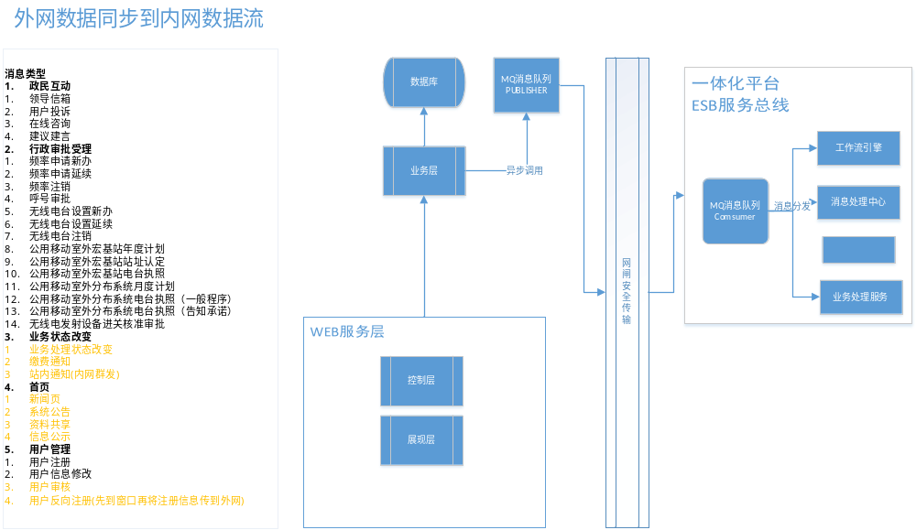

4.2 内网到外网数据流
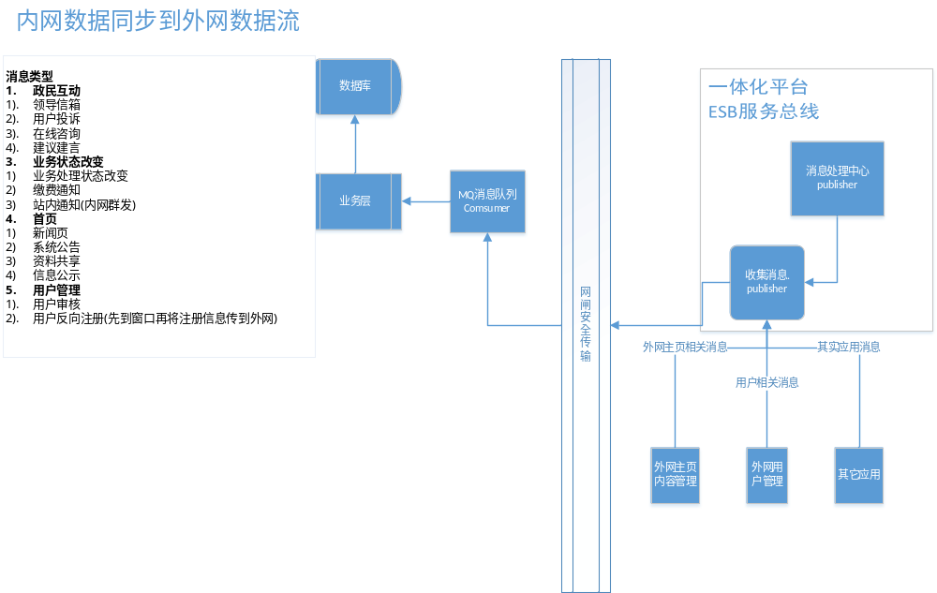

消息处理接口

Package com.rxing.rsup.message
Interface IMessage{
//外网消息
Sring bussinessApplyNo; //业务受理号
string outerUserID; //消息发起或接收外网用户主键
String messageClassName; //消息类名称

}

Interface ITransferMessage extends Imessage
{
Int msglen;
Byte[] content;
}

消息帮助类
Package com.rxing.rsup. message

interface IModelConverter<T>{
ITransferMessage MessageToTransfer(IBaseMessage<T> t);
IBaseMessage<T> TransferToMessage(ITransferMessage);

}
T为各业务模型类, 需实现消息编码/解码.

Interface IBaseMessage<T> extends IMessage
{
T t;
}
Interface ICommonMessage<T> extends IBaseMessage<T>, IModelConverter<T>
{
Void SendMessage(IBaseMessage msg);
IBaseMessage ReceiveMessage();
}

应用示例：
模型类
Class LeaderMail{
String LeaderMailGuid;
String title;
String message;
String date;
String userid;
}

实现消息类, 完成消息序列化,反序列化及发送/接收接口.
Public Class LeaderMailMessage< LeaderMail > implements ICommonMessage< LeaderMail >
{
ITransferMessage MessageToTransfer (IBaseMessage <Leadermail> leadermail)
{

}
IBaseMessage<T> TransferToMessage(ITransferMessage transfer);
{

}

Void SendMessage(IBaseMessage<leadermail> msg)
{
ITransferMessage transfermsg= MessageToTransfer (msg);
//调用传送逻辑
}

IBaseMessage ReceiveMessage(ITransferMessage transfer)
{
IBaseMessage<T> basemsg = TransferToMessage(transfer);
//调用业务处理逻辑

}
}

